MANUAL DE ELABORAÇÃO DA POLÍTICA DE INVESTIMENTOS

Fundo de Previdência dos Servidores Municipais de Cafelândia - FPSMC

SUMÁRIO

INTRODUÇÃO 3
1. OBJETIVO 3
2. BASE TÉCNICA E NORMATIVA 3
3. CRITÉRIOS MÍNIMOS DA POLÍTICA DE INVESTIMENTOS 4
4. ATRIBUIÇÕES 5
5. FLUXOGRAMA DO PROCESSO 5
6. DETALHAMENTO DO PROCESSO 6
7. REVISÃO 6
ANEXO I 8
ANEXO II 10

INTRODUÇÃO
Este Manual tem por finalidade orientar os órgãos e agentes que participem do processo de análise, avaliação, gerenciamento, assessoramento e decisão sobre as aplicações dos recursos do RPPS na elaboração, aprovação, execução e revisão da Política de Investimentos, em conformidade com o arcabouço normativo vigente e com os critérios do Programa de Certificação Institucional e Modernização da Gestão — Pró-Gestão RPPS.
A Política de Investimentos é o principal instrumento de planejamento e controle das aplicações financeiras do RPPS. Seu objetivo é definir diretrizes, estratégias de alocação, limites, parâmetros de rentabilidade e mecanismos de controle que assegurem o equilíbrio financeiro e atuarial do regime e a proteção dos recursos previdenciários dos segurados.

OBJETIVO
Sistematizar o processo de elaboração e revisão anual da Política de Investimentos do RPPS, em conformidade com a legislação vigente e com os critérios do Pró-Gestão RPPS.

BASE TÉCNICA E NORMATIVA
- Resolução CMN nº 5.272/2025
Regula as aplicações dos recursos dos RPPS (segmentos, limites, credenciamento e conteúdo mínimo da Política de Investimentos).
- Portaria MTP nº 1.467/2022
Estabelece parâmetros e diretrizes para o funcionamento dos RPPS; disciplina investimentos.
- Lei nº 9.717/1998
Regras gerais dos RPPS; define responsabilidade solidária dos dirigentes do ente e da unidade gestora.
- Resolução CVM nº 175/2019 e alterações
Regula constituição, administração e divulgação de informações dos fundos de investimento.
- Manual do Pró-Gestão RPPS (Versão vigente)
Define ações e critérios de certificação institucional; estabelece limites ampliados por nível de governança.

CRITÉRIOS MÍNIMOS DA POLÍTICA DE INVESTIMENTOS
Os critérios mínimos observados na elaboração da Política de Investimentos devem considerar:
  - Modelo de Gestão e Governança
  - Modelo de Gestão: Definir se a gestão será própria, por carteira administrada ou mista.
  - Prestadores de Serviço: Estabelecer critérios para contratação de instituições, avaliando capacidade técnica, solidez, experiência e potenciais conflitos de interesse.
  - Estrutura de Decisão: Avaliar a governança, detalhando as competências e responsabilidades do comitê de investimentos, diretoria e conselhos.
  - Estratégia de Alocação e ALM
- Alocação de Ativos: Definir a estratégia alvo entre os segmentos (renda fixa, variável, exterior, estruturados, imobiliários e consignados).
- Limites de Diversificação: Estabelecer limites mínimos e máximos de alocação por tipo de ativo, que não devem apenas reproduzir os limites da Resolução CMN, mas refletir a realidade do regime.
- Casamento entre Ativo e Passivo (ALM): Verificar se os prazos, montantes e taxas dos ativos são compatíveis com o pagamento dos benefícios previdenciários presentes e futuros.
  - Parâmetros de Rentabilidade e Risco
  - Meta de Rentabilidade: Definir o objetivo de retorno futuro, que deve ser compatível com a meta atuarial e o perfil de risco da carteira.
  - Gerenciamento de Riscos: Detalhar a metodologia para análise prévia e monitoramento contínuo dos riscos de crédito, mercado, liquidez, operacional, legal e sistêmico.
  - Critérios Operacionais e de Controle
  - Precificação: Definir a metodologia e as fontes de referência para a valoração dos ativos, utilizando critérios consistentes e reconhecidos pelo mercado.
  - Limites por Emissor: Estabelecer o percentual máximo de exposição a títulos de uma mesma pessoa jurídica ou conglomerado econômico.
  - Plano de Contingência: Definir medidas imediatas a serem adotadas em casos de descumprimento de limites, exposição excessiva a riscos ou perdas potenciais

ATRIBUIÇÕES
De acordo com as exigências do Art. 86.,§ 2º, da Portaria MTP nº 1.467/2021, assim estão definidas as atribuições dos agentes e órgãos no processo de elaboração, aprovação e execução da Política de Investimentos:
Quem Participa | Elabora | Aprova | Executa
Consultoria de Investimentos | ✔ | x | x
Comitê de Investimentos | ✔ | ✔ | ✔
Conselho Deliberativo | x | ✔ | Monitora execução
.

FLUXOGRAMA DO PROCESSO
O processo de elaboração e aprovação da Política de Investimentos está dividido em 09 (nove) etapas, conforme fluxo abaixo:
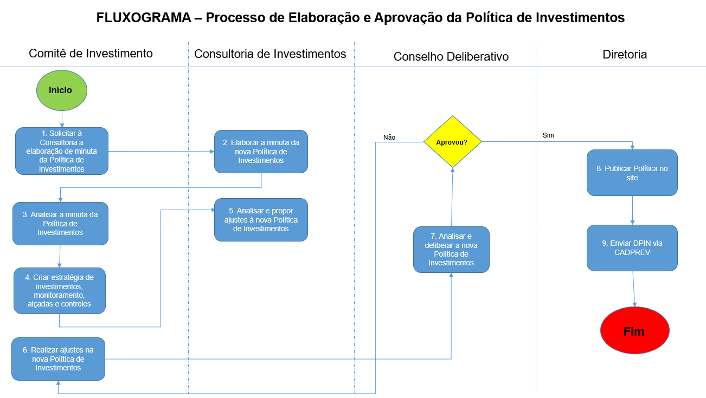

DETALHAMENTO DO PROCESSO
Nº | Atividade | Responsável | Detalhamento
1 | Solicitar à Consultoria a elaboração de minuta da Política de Investimentos | Comitê de Investimentos | No início de novembro, solicita à Consultoria que elabore a minuta da nova Política, contendo análise dos principais índices de mercado, perspectivas econômicas e pontos técnicos relevantes.
2 | Elaborar a minuta da nova Política de Investimentos | Consultoria de Investimentos | Elabora a minuta respeitando a autonomia de gestão do RPPS e encaminha ao Comitê para apreciação.
3 | Analisar a minuta da Política de Investimentos | Comitê de Investimentos | Analisa os dados da minuta e verifica a aderência à visão e às necessidades do RPPS.
4 | Criar estratégia de investimentos, monitoramento, alçadas e controles | Comitê de Investimentos | Define a estratégia de alocação para o exercício seguinte e para os 5 anos seguintes. Estabelece mecanismos de controle, monitoramento e alçadas de decisão. Encaminha à Consultoria para análise técnica.
5 | Analisar e propor ajustes à nova Política de Investimentos | Consultoria de Investimentos | Analisa as mudanças inseridas pelo Comitê e, se necessário, propõe ajustes técnicos.
6 | Realizar ajustes na nova Política de Investimentos | Comitê de Investimentos | Incorpora os ajustes técnicos necessários, aprovar a versão final e encaminha a versão final ao Conselho Curador.
7 | Analisar e deliberar a nova Política de Investimentos | Conselho Deliberativo  Comitê? | Analisa e delibera a nova Política de Investimentos, elabora a resolução de aprovação e encaminha ao Comitê de Investimentos.
8 | Publicar a nova Política de Investimentos | Gestor de recursos | Publica a nova Política de Investimentos no site do RPPS.
9 | Enviar DPIN via CADPREV | Gestor de recursos | O gestor de recursos transmite a nova Política de Investimentos à SPREV mediante preenchimento do DPIN no sistema CADPREV.

REVISÃO
A Política de Investimentos deve ser definida anualmente, mas sua revisão é permitida a qualquer tempo para adequação a novos cenários macroeconômicos, alterações na legislação ou necessidades apontadas pela análise de passivo (ALM).
Esse processo exige uma justificativa técnica formal que fundamente as mudanças, mantendo-se sempre o foco nos princípios de determinados na Resolução CMN nº 5.272/2025, além do registro digital obrigatório de todos os documentos e estudos que suportaram a nova tomada de decisão.
As eventuais alterações na Política de Investimentos só terão validade após a aprovação formal pelo Conselho Deliberativo, que deve ocorrer antes da execução das novas diretrizes, configurando assim um novo mandato.

Cafelândia 20 de maio de 2026
Assinatura dos membros do comitê
Antonio Luiz Cirino ..........................................................................................
Eliane Cristina de Luca ....................................................................................
Elisa Aparecida dos Santos Candido ................................................................
Sandra Mara Folle Fontana ...............................................................................
Nilson Alves de Almeida ....................................................................................

ANEXO I

CHECKLIST
Elaboração da Política de Investimentos do RPPS

Nº | Critério / Atividade | Status | Responsável | Data
PREPARAÇÃO TÉCNICA
01 | Avaliação atuarial analisada |  | ___________ | __/__/____
02 | Estudo de ALM – Asset Liability Management analisado |  | ___________ | __/__/____
03 | Meta atuarial definida |  | ___________ | __/__/____
04 | Perfil do investidor definido |  | ___________ | __/__/____
ELABORAÇÃO DA ESTRATÉGIA
05 | Cenário econômico elaborado |  | ___________ | __/__/____
06 | Estratégia de alocação definida |  | ___________ | __/__/____
07 | Limites definidos |  | ___________ | __/__/____
08 | Riscos mapeados |  | ___________ | __/__/____
09 | Critérios de credenciamento definidos |  | ___________ | __/__/____
10 | Plano de contingência elaborado |  | ___________ | __/__/____
APROVAÇÃO E PUBLICAÇÃO
11 | Aprovação do Comitê de Investimentos |  | ___________ | __/__/____
12 | Aprovação do Conselho Deliberativo |  | ___________ | __/__/____
13 | DPIN enviado |  | ___________ | __/__/____
Status: ☐ Pendente ⬤ Em andamento ✔ Concluído

ANEXO II
